hrj又骑他的山地车来参加颁奖了（镯）

#镯（罗影帝*黄歌王）

#论坛体

#ooc我的

#多图预警，来源看logo

【热】hrj又骑了他的山地车来参加颁奖了！

1L：看得我就来气！hrj又给我骑了他的山地车来参加颁奖！！！！！

回复：哈哈哈哈哈哈哈哈哈哈哈哈他那一系列骑山地车的表情包我可以再笑一百年

回复：【只要我骑得够快寂寞就追不上我.JPG】

回复：【马上就到.JPG】

回复：你们当hrj不要面子的啊

回复：又是他那辆5w块的山地吗（笑哭

回复：hrj够朴实节俭的

回复：又来？？上次不是答应了粉丝说下次一定坐保姆车上班吗

回复：男人的嘴，骗人的鬼

回复：这么一看罗影帝有点抠啊

回复：njm：是谁又在说我没钱？！

2L：你们快看饭拍hrj素颜状态好好喔，还是当初那个纯洁少年呜呜呜呜呜



回复：嫩到哭！完全没有奔三的样子

回复：果然是漂亮美女啊啊啊啊

回复：靠！越想越觉得白菜被猪拱了！

回复：楼上姐妹挺住，罗影帝粉丝即将到达战场

回复：njm：我觉得有被冒犯到

回复：他俩都结婚两年了，还在意njm很久之前的事迹呐，安歇点吧，我看他俩恩爱的很嘞

回复：还不许我家说了啊，njm之前花边新闻天天上热搜，一花花公子硬缠着我家rj不放

回复：好端端咋就吵起来了呢人家都结婚几年了都

回复：路人觉得njm对hrj是真的好，捧在手心的那种

回复：哈哈哈哈哈罗影帝是有改过自新的

回复：那我家rj咋次次都骑山地上班？njm是破产还是穷了？

回复：哈哈哈哈哈哈哈哈哈哈哈哈哈哈哈xsw

3L：说不定人家只是想锻炼身体低碳出行而已哈哈哈哈哈

回复：我记得上次八卦新闻说njm要送hrj上班被拒绝，然后就开着他那辆玛莎拉蒂一路慢慢地跟着

回复：几千万的车开出了几百块自行车的速度也是很nb了

回复：给罗哥点面子，毕竟是著名妻管严

回复：笑瘟我哈哈哈哈哈哈

回复：这是吵架还是干嘛了咋不让送啊？

回复：安啦夫妻俩床头吵完床尾合

回复：也不一定是吵架吧？njm以前的一个采访不是说过舍不得大声对hrj说话吗，更何况是吵架

回复：看罗影帝以前和现在真的是判若两人

4L：今天不是参加划曲奖的颁奖吗？公司咋没拦着hrj啊？歌王咋能骑着山地车去啊排面呢？！

回复：嗐！可能年度最佳男歌手、年度最佳划曲、年度最佳专辑什么的拿到无所谓了吧

回复：我的直觉告诉我hrj只是单纯觉得骑山地车很帅

回复：哈哈哈哈哈哈哈哈哈哈面膜给笑歪

回复：njm这次没来吗？

回复：没这么早吧？颁奖晚上才开始

回复：hrj估计是去彩排舞台的

回复：组团烧hrj山地车（1/100）

回复：赶紧烧赶紧烧赶紧烧赶紧烧赶紧烧赶紧烧赶紧烧赶紧烧赶紧烧赶紧烧赶紧烧赶紧烧赶紧烧赶紧烧赶紧烧赶紧烧赶紧烧赶紧烧赶紧烧赶紧烧赶紧烧赶紧烧赶紧烧赶紧烧赶紧烧赶紧烧赶紧烧赶紧烧赶紧烧赶紧烧赶紧烧赶紧烧赶紧烧赶紧烧赶紧烧赶紧烧赶紧烧

回复：她急了她急了她急了她急了她急了她急了她急了她急了她急了她急了她急了

回复：楼上以为烧了这辆就没有下一辆了吗？

回复：【无语凝噎.JPG】

46L：#黄仁俊颁奖晚会骑山地# 哈哈哈哈哈哈热搜一点进去全是hrj骑山地车的表情包

回复：来！让我们欢迎著名山地车运动员hrj！

回复：哟吼，转行了吗这是

回复：哈哈哈哈哈哈我感觉njm要哭了

回复：what？？？

回复：罗哥wb下面全是要他给hrj买豪车的哈哈哈哈哈哈哈有点意思

回复：我估计njm早就买了，只是hrj硬是要骑他的山地？？

回复：难不成njm真的破产了？

回复：【罗渽民问号脸.JPG】

回复：感觉今晚hrj会被主持人调侃

47L：njm不是去拍戏了吗？那个古装剧

回复：我晕，看完路透照片我真的晕了，果然长得帅什么造型都能折腾

回复：那今天的颁奖岂不是来不了？？

回复：md看不到他俩同台了我恨！

回复：我总觉得他俩会不会是真的吵架了？

回复：我不要你觉得，我要我觉得，他俩被吵架的次数还少吗

回复：别搞！上星期hrj生日的时候njm还包下了整个米其林餐厅给他庆！生！

回复：不是之前还带hrj去了夏威夷嘛，租了山顶圆台铺了一地板花瓣纪念结婚周年

回复：看了照片我是傻眼了，有钱人的世界：）

回复：njm的ins上不是有拍story嘛，那个拥吻你们都没看过吗？？？？？

回复：卧槽？！

回复：！！！！！！

回复：这个我知道！story的时间有期限，还好我有录屏哈哈哈哈哈哈哈哈哈哈哈

回复：借一步说话

回复：借一步说话

回复：借一步说话

回复：无期限，大家自取哈！hppts://[www.zhuo.com/08130323/nct](http://www.zhuo.com/08130323/nct) dream

（99+）查看回复

82L：我要娶hrj谁都别想拦我！！！！！！！njm我要跟你决斗！！！！！

回复：谁来用尿嗞醒他

回复：我尿黄我来（举手

回复：得，又疯了一个

回复：还在这逼逼啥呢，不去wb看红毯直播啊？

回复：卧槽？！六点半了红毯开始了

回复：层主别怂，我帮你@NANAJAM，继续你的表演

回复：@NANAJAM 助人为乐，不必言谢（抱拳）

83L：谁来帮我打个急救电话！我不行了！我感觉我已经原地去世了啊啊啊啊啊啊



回复：天使在人间啊啊啊啊啊TAT

回复：wb有很多生图超级漂亮他真的太太太太太太太太好看了

回复：妈妈问我为什么要对着手机流口水

回复：你们看他的鼻子！可以用来滑滑梯的了T T

回复：罗渽民上辈子一定拯救了宇宙才能娶到他

回复：我觉得还是帮层主直接联系一下火葬场吧，救护车没必要了

回复：自我反省，我对着hrj整天都在想peach

回复：我把户口本找出来了我要嫁给他呜哇啊啊啊啊啊啊啊啊

回复：欸欸欸楼上在干吗呢，人家名字在njm户口本上

回复：不要用尿嗞醒我我不想醒过来别叫醒我！！！！！！

回复：扶我起来我还能继续舔

84L：话说罗影帝真的不来吗？

回复：红毯都快结束了，大概可能也许估计是来不了了

回复：njm今天都在B市拍戏，坐飞机回来得两个多小时吧？

回复：戏没拍完估计来不了

回复：我好着急啊操我想看他俩铜矿

回复：好像除了私底下，镜头前是真的极少铜矿

回复：妈诶要是镜头前铜矿，那wb又要崩半天了

回复：我还记忆犹新他俩结婚那阵子wb热搜是真的进不去

回复：我丢那个世纪婚礼真不是盖的

回复：谁还给我说njm没钱的！！！信不信他俩婚礼现场的Moet&Chandon酩悦香槟都能把你淹死

回复：还有他们家的别墅，估计我进去一定需要导航：）

85L：卧槽卧槽卧槽他来了他来了他来了！他！真！的！来！了！！！听说是提前拍完今天的戏份就赶过来了，这TMD就是模范爱情！！

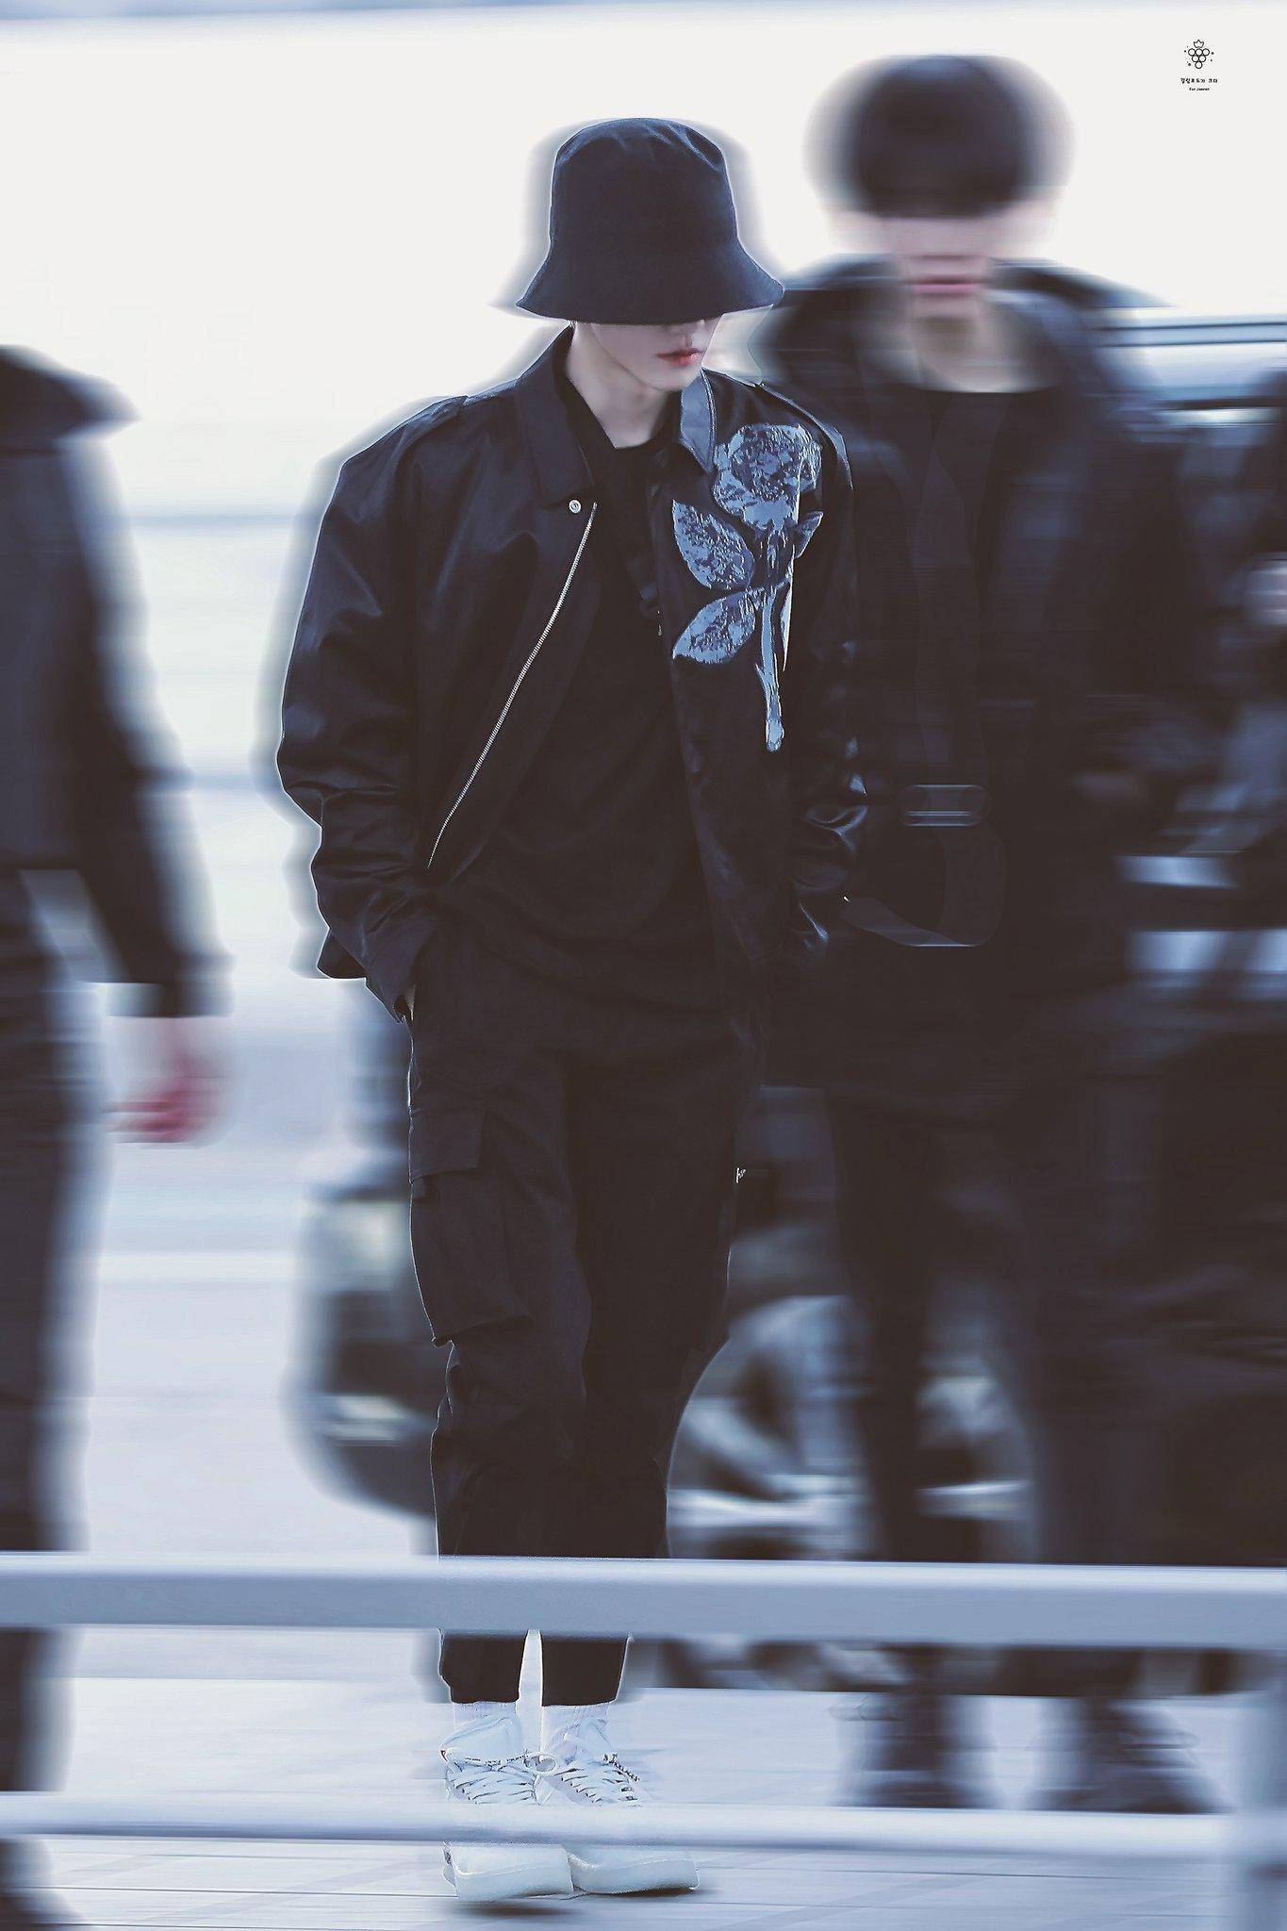

回复：？？？？？？

回复：？？别骗我，我没读多少书的

回复：卧槽？我就说刚刚在首页刷出hrj一个站姐发的njm生图是咋回事儿？！

回复：他俩真的好恩爱啊我受不了了啊靠！！

回复：njm这是去哪啊？？

回复：别问，问就是赶着拍完这两天的戏份，坐两个多小时的飞机来亲眼看他老婆领奖^_^

回复：他俩要铜矿了！卧槽

回复：我活了我活了我活了我活了我活了我活了我活了我活了我活了我活了我活了

回复：有侧门的粉丝说看到njm走得很急，都没怎么看清楚脸

回复：急着找老婆，大家理解一下

回复：hrj不在身边的时候njm真的好酷好拽啊TAT

回复：我不管我不管就算njm结婚了我也是他的女友粉

回复：有被狗粮齁到，谢谢

回复：你们说hrj知不知道njm赶过来看他？

回复：这么急匆匆的样子似乎没有？？？

回复：来看颁奖典礼应该会知道......吧？

（99+）查看回复

179L：wb热搜崩了？？？？？？？？？？

回复：我连首页都刷不出来了（手动再见

回复：我看到了标题，但是我进不去，我好想死

回复：我也看到了！！！！！#罗渽民给黄仁俊颁奖#

回复：#罗渽民黄仁俊颁奖典礼接吻#这条才是重点（大拇指）

回复：让我康康让我康康让我康康让我康康让我康康让我康康让我康康让我康康让我康康让我康康让我康康让我康康让我康康让我康康让我康康让我康康

回复：急死我了急死我了急死我了急死我了急死我了急死我了急死我了急死我了急死我了急死我了急死我了急死我了急死我了急死我了急死我了急死我了

回复：这人这么少，估计都聚在wb了

180L：我仿佛看到了结婚典礼现场

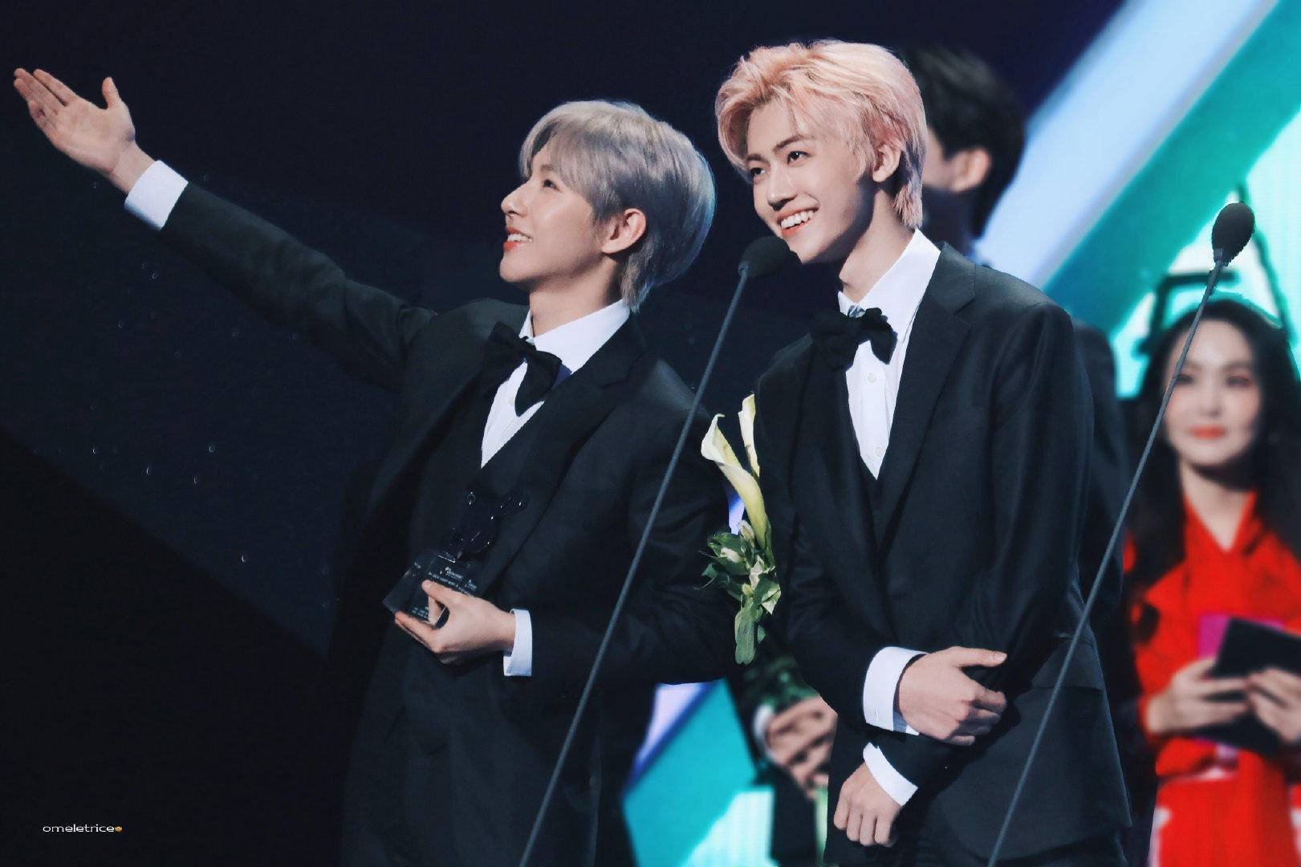

回复：女子酉已

回复：配就一个字我可以说无数次！！！！！！

回复：我晕了njm好温柔啊靠！刚刚一身all black的酷盖真的是他吗？？

回复：只要在hrj身边njm永远都是黏糊糊的年下小奶狗（大拇指）

回复：他们真的是从头配到脚呜呜呜呜呜呜呜T_T

回复：不是说njm直接在台上亲了hrj嘛有图吗有图吗有图吗有图吗我有个朋友想康康

回复：我有个朋友也想康康

回复：hppts://[www.zhuo.com/08130323/nct](http://www.zhuo.com/08130323/nct) dream 不用谢，我的名字叫雷锋

回复：好人一生平安（大拇指）

回复：wb刷新到没耐心了，没想到这里这么多好登西！！

回复：你们看到njm按在hrj后脑勺的手上的婚戒了嘛

回复：我也看到了hrj搭在njm肩上的手上闪亮刺眼的婚戒

回复：我看的脸好红哦njm竟然伸舌头了

回复：靠靠靠靠靠靠靠靠靠靠njm搂腰的动作好强势

回复：谢谢导播谢谢谢谢谢谢谢谢很会导镜头

回复：算了一下，亲了12秒

回复：卧槽他俩好18禁哦

回复：要不是hrj推了下njm的肩膀都不知道要亲到什么时候哈哈哈哈哈哈哈

回复：我明白了，我不是在搞cp，是cp在搞我

回复：老公给老婆颁奖，还给亲亲，他妈脆皮鸭文学都没这么刺激

回复：这主权宣誓得很可以（大拇指）

回复：看了直播的我当时就在手机面前鸡叫

（99+）查看回复

181L：我的手有点抖，但是我还是要说颁奖结束后我亲眼看到njm从地下车库开着他的布加迪威龙载着hrj走了

回复：换车了？！

回复：布加迪威龙是njm买给hrj的

回复：哈？？？？？？

回复：我错过了什么？！

回复：你们还记得njm上个月在ins上发的hrj躺在布加迪威龙前车盖上面的照片嘛

回复：别纠结了，njm人都是hrj的了，车算个P

—END—